  
**รายงานการฝึกงาน**

**วิชาฝึกงาน (รหัสวิชา…………………..)**

**สถานที่ฝึกงาน**

แพปากน้ำจันท์

ที่อยู่สถานประกอบการ

47/5 ม.10 ต.บางกะจะ อ.เมือง จ.จันทบุรี 22000

**จัดทำโดย**

นางสาวธัญสิริ กิจผล

รหัสนักเรียน……………………………..

ประเภทวิชา ฝึกงาน สาขาวิชา ……………………………………….

**เสนอ**

ครูวิชชุพงศ์ เมืองสา

ครูนิเทศก์

**ภาคเรียน ฤดูร้อน ปีการศึกษา 2567**

**วิทยาลัยสารพัดช่างจันทบุรี**

**สำนักงานคณะกรรมการการอาชีวศึกษา**

**คำนำ**

รายงานการฝึกงานเล่มนี้เป็นส่วนหนึ่งของวิชาฝึกงาน (รหัสวิชา …………………….) ซึ่งเป็นการฝึกประสบการณ์สมรรถนะวิชาชีพในระดับประกาศนียบัตรวิชาชีพ (ปวช.)การฝึกงานครั้งนี้เป็นการฝึกงานภาคเรียนฤดูร้อน   
ปีการศึกษา ๒๕๖7 ข้าพเจ้าได้เริ่มฝึกงานตั้งแต่วันที่ 10 มีนาคม 2568 ถึงวันที่ 30 เมษายน 2568 ผลจากการฝึกงานในครั้งนี้ทำให้ข้าพเจ้าได้รับความรู้และทักษะประสบการณ์จริงในการทำงานจริงในสถานประกอบการ โดยได้ประมวลความรู้ที่ได้ศึกษามาใช้งานได้จริงในสถานประกอบการ รวมถึงทักษะการอยู่ร่วมกับสังคม การแก้ไขปัญหาต่าง ๆ ที่เกิดขี้นระหว่างการฝึกงาน การเป็นส่วนหนึ่งขององค์กร ข้าพเจ้าขอขอบคุณครู วิชชุพงศ์ เมืองสา ที่ช่วยให้การฝึกงานของข้าพเจ้าสำเร็จตามจุดประสงค์ของหลักสูตร

ผลจากการฝึกงานในครั้งนี้ ข้าพเจ้าจะนำไปใช้ประโยชน์ในการประกอบอาชีพเมื่อสำเร็จการศึกษา และให้คำแนะนำนักเรียนรุ่นน้อง ตลอดจนนำไปประยุกต์ใช้ในการปฏิบัติงานต่อไป

ลงชื่อ นางสาว…………………………………..

นักเรียนฝึกงาน

**สารบัญ**

เรื่อง หน้า

คำนำ 2

บทที่ 1 บทนำ 4 1.1 ความเป็นมาและความสำคัญของการฝึกงาน 4

1.2 วัตถุประสงค์ของการฝึกงาน 4

1.3 ประโยชน์ที่ได้รับจากการฝึกงาน 5

บทที่ ๒ ผลของการฝึกงาน 6 ๒.๑ ชื่อสถานประกอบการ 6

๒.๒ ที่อยู่สถานประกอบการ 6

๒.๓ ระยะเวลาในการฝึกงาน 6

๒.๔ ชื่อผู้ควบคุมการฝึกงาน 6

๒.๕ แผนภูมิโครงสร้างองค์กร 6

๒.๖ ผลการฝึกงานและขั้นตอนการปฏิบัติงาน 7

๒.๗ ปัญหาและอุปสรรคในการฝึกงาน 8

๒.๘ ข้อเสนอแนะในการฝึกงาน 9

บทที่ ๓ การบันทึกการฝึกงานรายสัปดาห์ 10 **ภาคผนวก**

ภาคผนวก ก ประวัตินักเรียนฝึกงาน 14

ภาคผนวก ข ภาพกิจกรรมในสถานประกอบการ 15

**บทที่ 1**

**บทนำ**

**๑.๑ ความเป็นมาและความสำคัญของการฝึกงาน**

การฝึกงาน เป็นการจัดกระบวนการเรียนรู้โดยความร่วมมือระหว่างสถานศึกษาอาชีวศึกษาหรือสถาบันกับภาคการผลิตและหรือภาคบริการ หลังจากผู้เรียนได้เรียนรู้ภาคทฤษฎีและการฝึกหัดหรือฝึกปฏิบัติเบื้องต้นในสถานศึกษาอาชีวศึกษาหรือสถาบันแล้วระยะเวลาหนึ่ง ทั้งนี้ เพื่อเปิดโอกาสให้ผู้เรียนได้เรียนรู้จากประสบการณ์จริง ได้สัมผัสกับการปฏิบัติงานอาชีพ เครื่องมือ เครื่องจักร อุปกรณ์ที่ทันสมัย และบรรยากาศการทำงานร่วมกัน ส่งเสริมการฝึกทักษะ กระบวนการคิด การจัดการ การเผชิญสถานการณ์ ซึ่งจะช่วยให้ผู้เรียนทำได้ คิดเป็น ทำเป็นและเกิดการใฝ่รู้อย่างต่อเนื่อง ตลอดจนเกิดความมั่นใจและเจตคติที่ดีในการทำงานและการประกอบอาชีพอิสระ

รายละเอียดรายวิชาวิชาฝึกงาน (Work Practice) หลักสูตร ปวช. พ.ศ.2562 ระดับประกาศนียบัตรวิชาชีพ (ปวช.)

**จุดประสงค์รายวิชา เพื่อให้**

1. เข้าใจขั้นตอนและกระบวนการปฏิบัติงานอาชีพอย่างเป็นระบบ
2. สามารถปฏิบัติงานอาชีพในสถานประกอบการ สถานประกอบอาชีพอิสระหรือแหล่งวิทยาการจนเกิดความชำนาญ มีทักษะและประสบการณ์ นำไปประยุกต์ใช้ในการปฏิบัติงานอาชีพระดับฝีมือ
3. มีเจตคติที่ดีต่อการปฏิบัติงานอาชีพ และมีกิจนิสัยในการทำงานด้วยความรับผิดชอบ มีวินัย คุณธรรม จริยธรรม ความคิดสร้างสรรค์ ขยัน อดทนและสามารถทำงานร่วมกับผู้อื่น

**สมรรถนะรายวิชา**

1. เตรียมความพร้อมของร่างกายและเครื่องมืออุปกรณ์ตามลักษณะงาน
2. ปฏิบัติงานอาชีพตามขั้นตอนและกระบวนการที่สถานประกอบการกำหนด
3. พัฒนาการทำงานที่ปฏิบัติในสถานประกอบการ
4. บันทึกและรายงานผลการปฏิบัติงาน

**คำอธิบายรายวิชา**

ปฏิบัติงานที่สอดคล้องกับลักษณะของงานในสาขาวิชาชีพในสถานประกอบการ สถานประกอบอาชีพอิสระหรือแหล่งวิทยาการให้เกิดความชำนาญ มีทักษะประสบการณ์งานอาชีพในระดับฝีมือ โดยผ่านความเห็นชอบร่วมกันของผู้รับผิดชอบการฝึกงานในสาขาวิชานั้น ๆ และรายงานผลการปฏิบัติงานตลอดระยะเวลาการฝึกงาน

**๑.๒ วัตถุประสงค์ของการฝึกงาน**

๑. เพื่อให้สำเร็จการศึกษาตามโครงสร้างหลักสูตรระดับประกาศนียบัตรวิชาชีพ (ปวช.)

๒. เพื่อให้นักเรียนทวิศึกษาออกฝึกงานตามสาขาวิชาชีพในสถานประกอบการ

๓. เพื่อเสริมสร้างความรู้ ความเข้าใจ บทบาทและหน้าที่ของนักเรียน ในการฝึกงานในสถานประกอบการ

๔. เพื่อให้นักเรียนนำความรู้ และทักษะวิชาชีพที่ได้รับจากการศึกษา นำไปใช้ในการฝึกงานในสถานประกอบการ และนำไปใช้ในการทำงานจริงในสถานประกอบการ สามารถแก้ไขปัญหาที่เกิดขึ้นระหว่างการทำงานได้

๕. เพื่อเรียนรู้เทคโนโลยีสารสนเทศต่าง ๆ ที่ใช้ในสถานประกอบการ

**๑.๓ ประโยชน์ที่ได้รับจากการฝึกงาน**

ประโยชน์ที่นักเรียนได้รับหลังจากฝึกงานในสถานประกอบการแห่งนี้ มีอะไรบ้าง ให้นักเรียนเขียนเป็นข้อ ๆ ตามความคิดตนเอง

1. เข้าใจหลักการทำงานมากขึ้น มีความรับผิดชอบกับงานที่ได้รับมอบหมาย
2. ได้เรียนรู้สิ่งใหม่ๆจากที่ฝึกงานมากมาย
3. ได้เรียนรู้การวางตัวการปฏิบัติตัวในขณะฝึกงาน
4. ได้ประสบการณ์จริงจากการทำงานจากการฝึกงาน
5. ได้มีโอกาสรู้จักผู้คนมากขึ้น
6. ได้ฝึกตนเองเรื่องความรับผิดชอบต่อหน้าที่และงานที่ได้รับมองหมาย
7. ได้ฝึกตัวเองให้มีความอดทนอดกลั้นและมีระเบีบยวินัยมากขึ้น
8. ได้เรียนรู้การทำงานกับผู้อื่น วัฒนธรรมขององค์กรที่ทำงาน การฝึกงานครั้งนี้ทำให้เป็นประโยชน์กับเรามากทำให้เรามีความรับผิดชอบในหลายๆด้าน และสามารถนำประสบการณ์นี้ไปใช้ได้กับทุกสถานที่ทำงาน เพื่อเป็นแบบอย่างในการทำงานที่ดีอีกด้วย

**บทที่ 2**

**ผลของการฝึกงาน**

ข้าพเจ้าขอรายงานผลการฝึกงาน ดังต่อไปนี้

**๑. ชื่อสถานประกอบการ**

ร้านอาหารแพปากน้ำจันท์

**๒. ที่อยู่สถานประกอบการ**

47/5 ม.10 ต.บางกะจะ อ.เมือง จ.จันทบุรี 22000

**๓. ระยะเวลาในการฝึกงาน**

ตั้งแต่วันที่ 10 มีนาคม 2568 สิ้นสุดวันที่ 30 เมษายน 2568

รวมจำนวนชั่วโมงที่ฝึก 320 ชั่วโมง

**๔. ชื่อผู้ควบคุมการฝึกงาน**

ชื่อผู้ควบคุมการฝึกงาน นางสาวกรรณิการ์ อุทุมพร

ตำแหน่ง ต้อนรับส่วนหน้า

**๕. แผนภูมิโครงสร้างองค์กร** (รูปแผนภูมิโครงสร้างของสถานประกอบการ หรือแผนกที่นักเรียนฝึกงาน)

**๖. ผลการฝึกงาน และขั้นตอนการปฏิบัติงาน** (ให้นักเรียนเขียนอธิบายการทำงานแต่ละอย่างในสถานประกอบการ และอธิบายขั้นตอนการทำงานให้ละเอียดและชัดเจน) ตัวอย่างการเขียน เช่น

๖.๑ ชื่องาน การพิมพ์งานสรุปผลการประเมินค่าก่อสร้าง ด้วยโปรแกรม Excel Office

ขั้นตอน

๑. เปิดโปรแกรม Excel Office

๒. สรุปผลและคำนวณเงินค่าก่อสร้าง

๓. งานเสร็จสมบูรณ์และนำส่งกลับคืนเจ้าหน้าที่

๖.๒ ชื่องาน การเวียนหนังสือราชการให้กับบุคลากรของสำนักงาน

ขั้นตอน

๑. รับหนังสือราชการจากเจ้าหน้าที่

๒. นำส่งให้ปลัดและนายกองค์การเซ็นให้เรียบร้อย

๓. รอลายเซ็นและนำหนังสือราชการกลับมาให้เจ้าหน้าที่

๖.๓ ชื่องาน ติดเอกสารใบสั่งซื้อสั่งจ้างในกระดาษ A4

ขั้นตอน

1. เตรียมกาว,กระดาษA4

2. ทากาวที่เอกสารและติดลงบนกระดาษ A4 ให้เรียบร้อย

3. งานเสร็จสมบูรณ์และนำส่งกลับคืนเจ้าหน้าที่

6.4 ชื่องาน การพิมพ์งานการเบิกเกี่ยวกับวัสดุสำนักงาน ด้วยโปรแกรม Excel Office

ขั้นตอน

1. เปิดโปรแกรม Excel Office

2. พิมพ์งานการเบิกวัสดุของสำนักงานในองค์กร

3. งานเสร็จสมบูรณ์และนำส่งกลับคืนเจ้าหน้าที่

6.5 ชื่องาน ปริ้นท์เอกสารจากระบบค้นหารูปแปลงที่ดิน

ขั้นตอน

1. เข้าสู่ระบบค้นหารูปแปลงที่ดิน

2. ใส่ข้อมูลและเลขที่โฉนดที่เราต้องการค้นหา

3. ปริ้นท์รูปแปลงที่ดินที่เราต้องการ

4. งานเสร็จสมบูรณ์และนำส่งกลับคืนเจ้าหน้าที่

**๗. ปัญหาอุปสรรคในการฝึกงาน**

๗.๑ ………………………………………………………………………………………………………………

**๘. ข้อเสนอแนะในการฝึกงาน**

๘.๑ ………………………………………………………………………………………………………………

**บทที่ ๓**

**การบันทึกการฝึกงานรายสัปดาห์**

การบันทึกงานในแต่ละสัปดาห์ (ให้นำเสนอในรูปแบบตาราง ดังนี้) นำมาจากสมุดบันทึกการฝึกงาน พิมพ์ให้ครบทุก สัปดาห์ที่ฝึกงาน

| **สัปดาห์ที่** | **วัน เดือน ปี** | **รายละเอียดงานที่ทำ** | **ความรู้ ทักษะ ประสบการณ์ที่ได้รับ** |
| --- | --- | --- | --- |
| ๑ | ๒-6 มีนาคม ๖7 | ๑. พิมพ์งานสรุปผลการประเมินค่าก่อสร้างในโปรแกรม Excel Office  2. เวียนหนังสือราชการให้กับบุคลากรในสำนักงานจำนวน 5 คน  3. ถ่ายเอกสารเกี่ยวกับหนังสือราชการจำนวน 3 ฉบับ  4.ตรวจแบบสำรวจข้อมูลเกี่ยวกับที่ดิน  5.พิมพ์งานสรุปผลการดำเนินการจัดซื้อจัดจ้างในโปรแกรม Excel Office  6.เขียนข้อมูลทะเบียนคุมผู้ชำระภาษี  7.พิมพ์งานใบสั่งซื้อสั่งจ้างในโปรแกรม Microsoft Word | ๑. ได้ใช้โปรแกรม Excel Office และ โปรแกรม Microsoft Word  ๒. ได้รู้การเวียนหนังสือราชการในองค์กร  ๓. ได้รู้การคำนวณงานในการจัดซื้อจัดจ้าง |
| ๒ |  |  |  |
| 3 |  |  |  |
| 4 |  |  |  |
| 5 |  |  |  |
| 6 |  |  |  |
| 7 |  |  |  |
| 8 |  |  |  |

**ภาคผนวก ก**

**ประวัตินักเรียน นักศึกษาฝึกงาน**

**วิทยาลัยอาชีวศึกษาฉะเชิงเทรา**

1. ชื่อ-สกุล นางสาวธัญสิริ กิจผล ชื่อเล่น บุ๋มบิ๋ม

รหัสประจำตัวนักเรียน นักศึกษา …………………………………………………………..

ระดับ ปวช. ชั้นปีที่ 2 สาขาวิชา การโรงแรม สาขางาน ………………………………………

วัน/เดือน/ปี เกิด 9 ต.ค.50 อายุ 17 ปี

สัญชาติ ไทย เชื้อชาติ ไทย ศาสนา คริสต์ งานอดิเรก ดูหนัง ฟังเพลง นอน

โรคประจำตัว – ยาที่แพ้ – กลุ่มเลือด …………..

เบอร์โทรศัพท์ 0813472082 ID Line thansiri0910 E-mail thansiri0909@gmail.com

1. ภูมิลำเนาเดิม จันทบุรี
2. ที่อยู่ปัจจุบัน 80 ม.10 ต.บางกะจะ อ.เมือง จ.จันทบุรี 22000 ๔. ชื่อบิดา นายสมชาย กิจผล อายุ 51 ปี   
    อาชีพ รับจ้าง รายได้/เดือน 9,000 เบอร์โทรศัพท์ - 0921271523

ชื่อมารดานางสาวโสภา เภกะสุต อายุ 51 ปี   
 อาชีพ แม่บ้าน รายได้/เดือน - เบอร์โทรศัพท์ 0995052082

5. ชื่อผู้ปกครอง ชื่อ-สกุล นางสาวโสภา เภกะสุต เกี่ยวข้องเป็น มารดา

ที่อยู่ 80 ม.10 ต.บางกะจะ อ.เมือง จ.จันทบุรี 22000

อาชีพ แม่บ้าน รายได้/เดือน – เบอร์โทรศัพท์ 0995052082

6. เพื่อนสนิท ชื่อ-สกุล นายนัฐพงษ์ กิจผล

7. เกรดเฉลี่ยสะสมถึงภาคเรียนสุดท้าย 3.82

8.ความสามารถพิเศษ

8.๑ -

8.๒ -

9. ครูที่ปรึกษา 1 ชื่อ-สกุล ………………………………………………………. เบอร์โทรศัพท์ …………………………………………

10. ครูที่ปรึกษา 2 ชื่อ-สกุล – เบอร์โทรศัพท์ -

11. ครูนิเทศก์ 1 ชื่อ-สกุล ………………………………………………. เบอร์โทรศัพท์ ………………………………………………….

12. ครูนิเทศก์ 2 ชื่อ-สกุล – เบอร์โทรศัพท์ -

**ภาคผนวก ข**

**ภาพการฝึกงานในสถานประกอบการ**



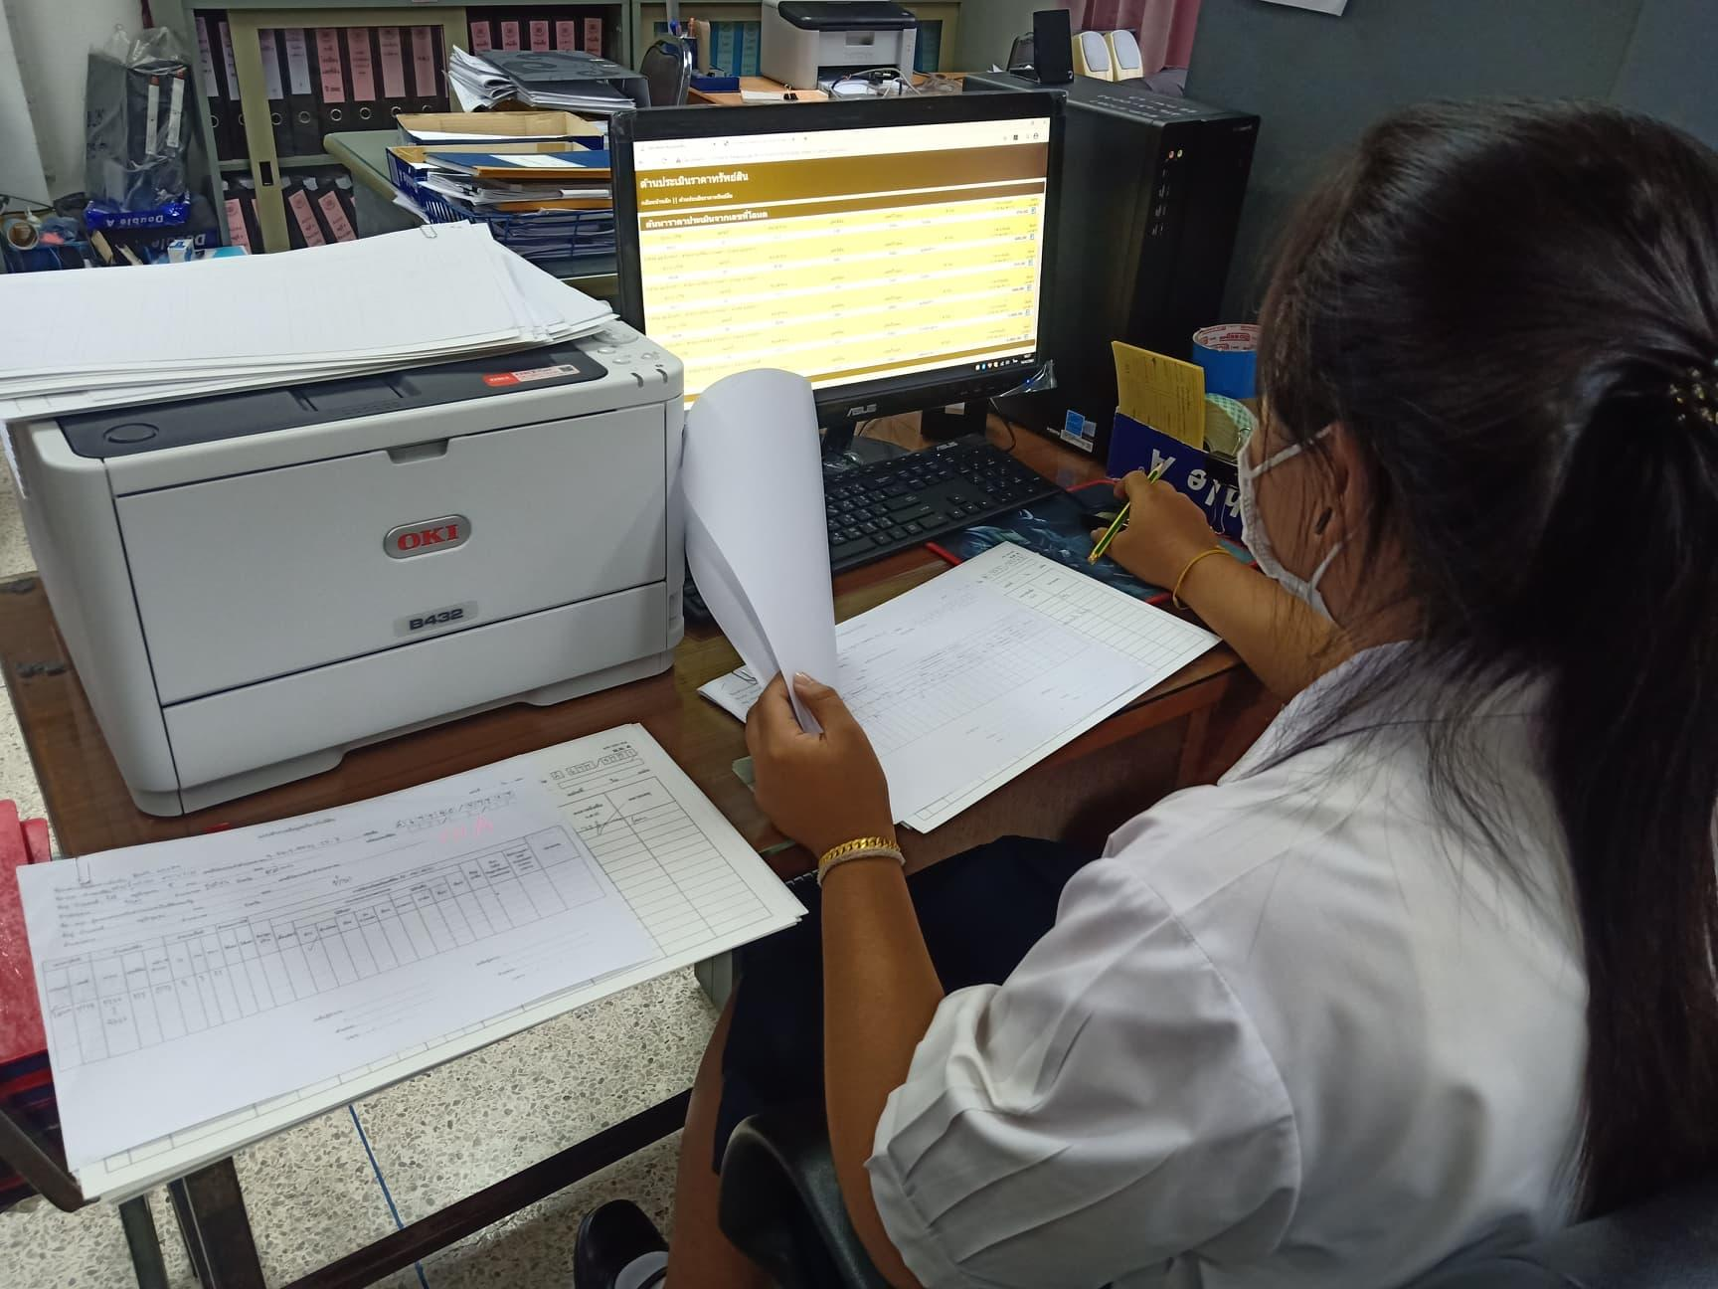

บรรยายภาพ ตรวจสอบราคาประเมินที่ดินในระบบกรมธนารักษ์

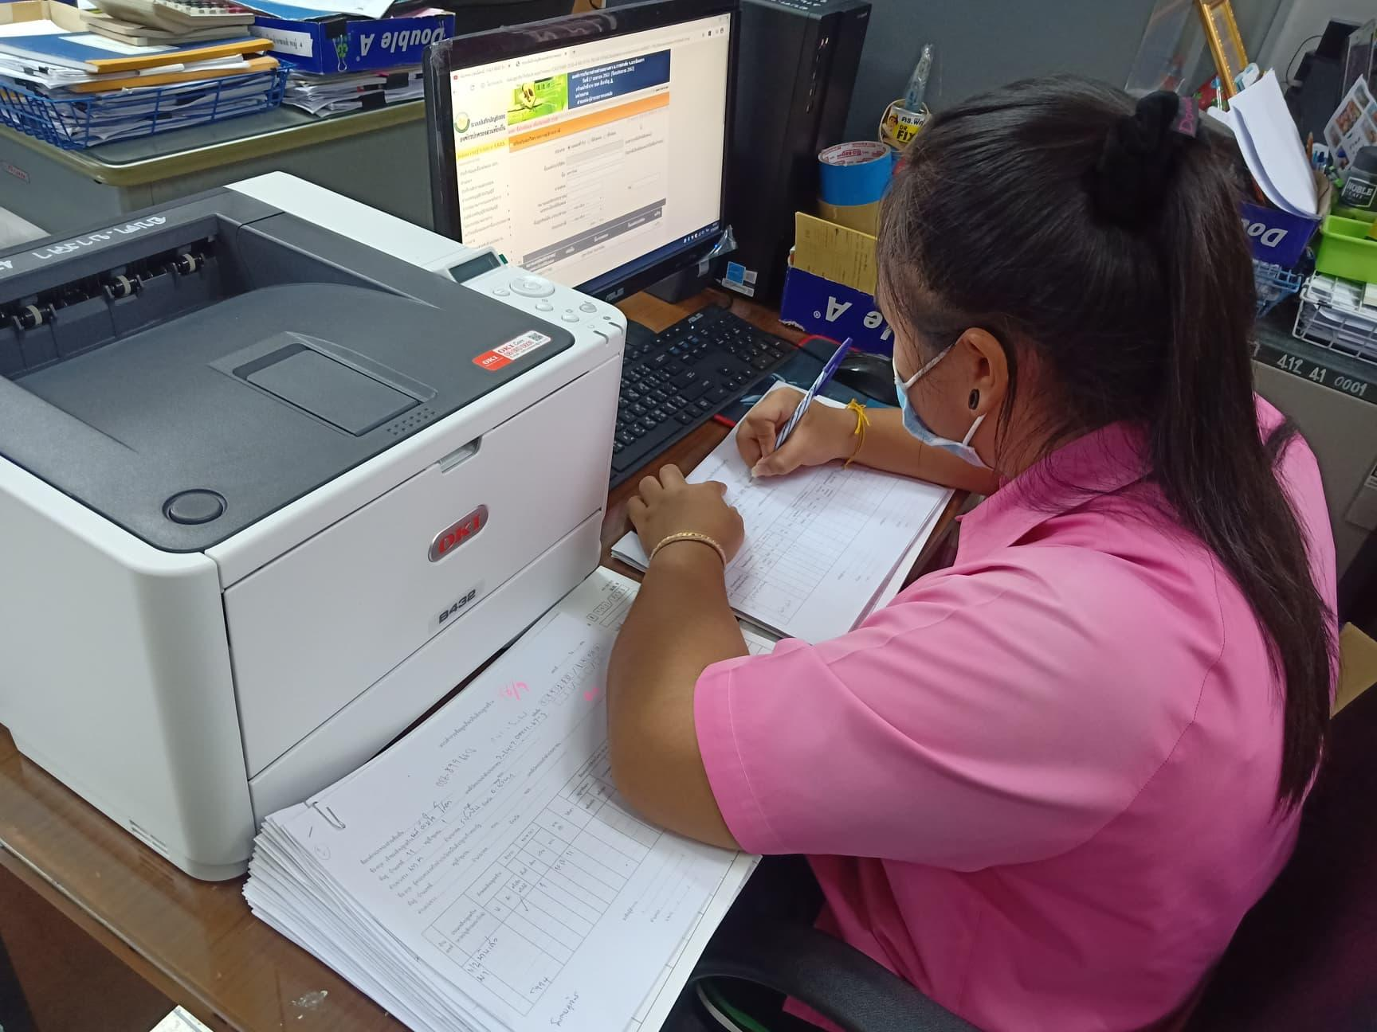

บรรยายภาพ ปรับปรุงแก้ไขรายการผู้ชำระภาษีในระบบบันทึกบัญชีขององค์กรปกครองส่วนท้องถิ่น (E-laas)

บรรยายภาพ ส่งเอกสารแบบสำรวจภาษีที่ดิน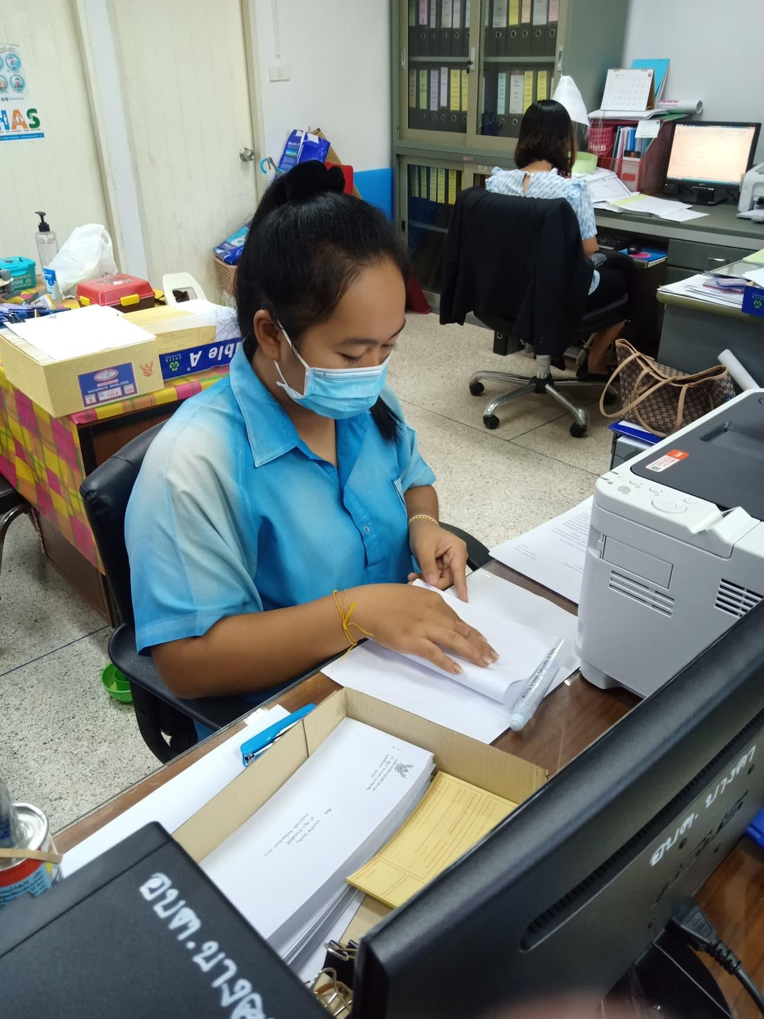

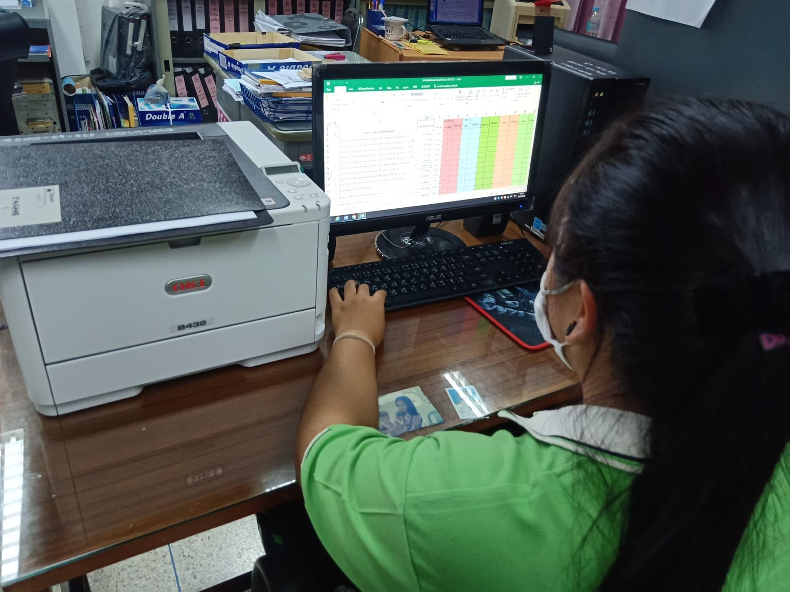



บรรยายภาพ พิมพ์งานการเบิกวัสดุในสำนักงาน

